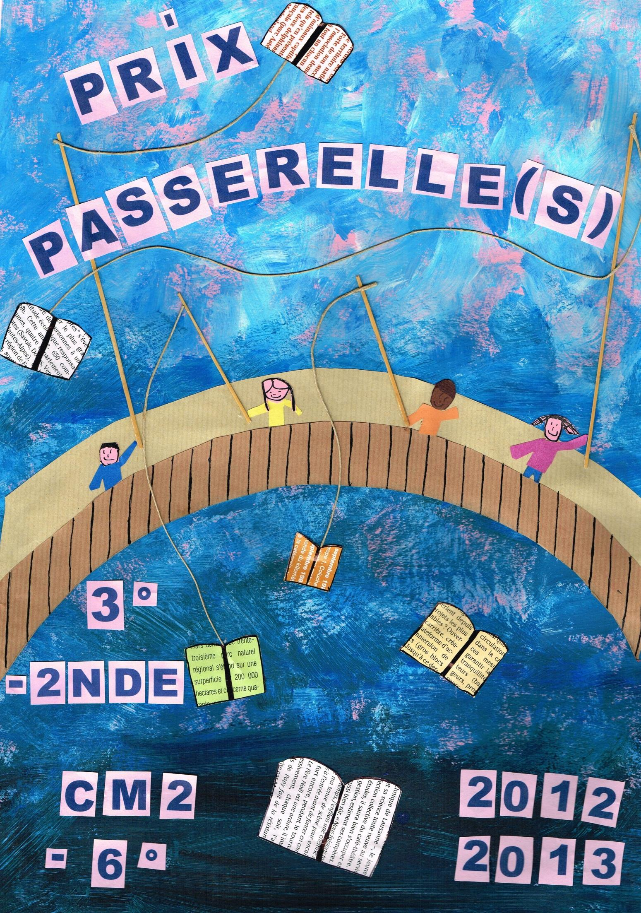
Nom, prénom :
Classe :
Carnet de bord
prix Passerelle(s)

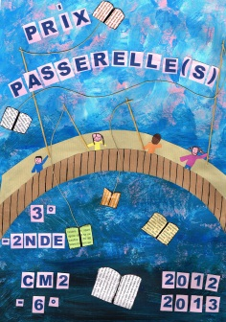
Programme de l’année

1 : autoportrait de lecteur… A travers une série de questions, découvrez quel lecteur vous êtes
Fiche n°1 : quel lecteur êtes-vous ?

2 : qu’est-ce qu’un prix littéraire ?
Fiche n°2 : questionnaire découverte sur les prix littéraires

3 : le prix Passerelle(s)
Présentation du prix Passerelle(s) en partant de son affiche

4 : portrait chinois des romans
Fiche n°3 : portrait chinois

5 : le monde de l’édition
Fiche n°4 : qui sont ces éditeurs ?

6 : Qu’est-ce qu’une critique littéraire ?
Analyse d’une critique publiée dans la presse littéraire

7 : écrivez votre propre critique littéraire pour le blog du prix Passerelle(s)
Fiche n°4 : écrire une critique littéraire

8 : un grand jeu autour du prix Passerelle(s)
Réalisation d’un jeu à partir de vos questions.

Les livres de la sélection
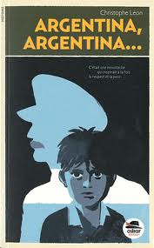
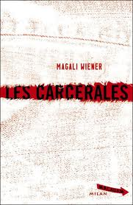
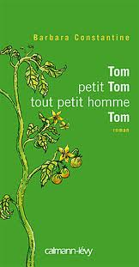

Mes lectures
Le dernier hiver
Emprunté le :
Note /10 :
Questions relevées :
Tom, petit homme, tout petit homme Tom
Emprunté le :
Note /10 :
Questions relevées :
Les carcérales
Emprunté le :
Note /10 :
Questions relevées :
Argentina, argentina
Emprunté le :
Note /10 :
Questions relevées :
Le monde dans la main
Emprunté le :
Note /10 :
Questions relevées :

